**Thứ ba ngày 21 tháng 4 năm 2020**

TOÁN

##### **TÌM SỐ BỊ CHIA**

# 1-YÊU CẦU:

- Biết cách tìm số bị chia khi biết thương và số chia.

-HS đọc phần nội dung bài học sgk trang 128

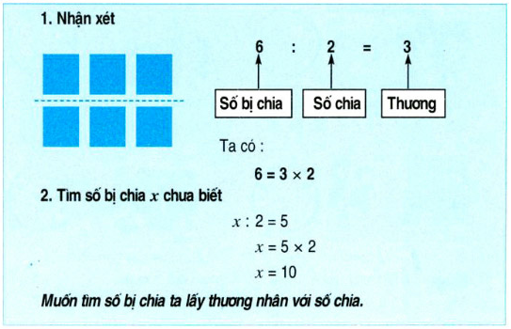

**2-BÀI TẬP:**

**1.Tính nhẩm:**

6 : 3 =                      8 : 2 =                    12 : 3 =                       15 : 3 =

2 x 3 =                      4 x 2 =                     4 x 3 =                     5 x 3 =

**2.Tìm**x**:**

a) x : 2 = 3                      b) x : 3 = 2                     c) x : 3 = 4

x = .................. x = ............. x = ....................

x = ................ x = .............. x = .....................

**3.**Có một số kẹo chia đều cho 3 em, mỗi em được 5 chiếc kẹo. Hỏi có tất cả bao nhiêu chiếc kẹo ?

Bài giải

................................................................................

...............................................................................

................................................................................

**\* ĐÁP ÁN**

**1.Tính nhẩm:**

6 : 3 = 2              8 : 2 = 4             12 : 3 = 4                15 : 3 = 5

2 x 3 = 6             4 x 2 = 8             4 x 3 = 12               5 x 3 = 15

**2.Tìm**x**:**

- Muốn tìm số bị chia ta lấy thương nhân với số chia.

a) x : 2 = 3 b) x : 3 = 2 c) x : 3 = 4

        x = 3 × 2 x = 2 × 3 x = 4 × 3

       x = 6 x = 6 x = 12

**3.** Có một số kẹo chia đều cho 3 em, mỗi em được 5 chiếc kẹo. Hỏi có tất cả bao nhiêu chiếc kẹo ?

- Gợi ý: Muốn tìm số kẹo ban đầu ta lấy 5 nhân với số người đã cho.

Bài giải

Có tất cả số chiếc kẹo là:

5 x 3 = 15 (chiếc kẹo)

Đáp số: 15 chiếc kẹo.

# CHÍNH TA Û(taäp cheùp)

##### **VÌ SAO CAÙ KHOÂNG BIEÁT NOÙI ?**

1. **Chính tả:**

* Học sinh chép bài chính tả Vì sao cá không biết nói? Vào vở.

**Vì sao cá không biết nói?**

Việt đang say sưa ngắm bể cá cảnh, bỗng hỏi Lân:

- Anh này, vì sao cá không biết nói nhỉ?

Lân đáp:

- Em hỏi thật ngớ ngẩn. Nếu miệng em ngậm đầy nước, em có nói được không?

Theo **TIẾNG CƯỜI TUỔI HỌC TRÒ**

2- **Bài tập:**

**Điền vào chỗ trống : học sinh chọn câu a hoặc b để làm bài tập.**

a) ***r***hay***d*** ?

Lời ve kim **...**a diết

Xe sợi chỉ âm thanh

Khâu những đường rạo **...**ực

Vào nền mây trong xanh.

                   NGUYỄN MINH NGUYÊN

b) ***ưt***hay ***ưc*** ?

Mới vừa nắng quái

Sân hãy r...vàng

Bỗng chiều sẫm lại

Mờ mịt sương giăng.

Cây cối trong vườn

Rủ nhau th**...** dậy

Đêm như loãng ra

Trong mùi hoa ấy.

                    UANG HUY

**\*Lời giải chi tiết:**

**2. Điền vào chỗ trống :**

a) ***r***hay***d*** ?

Lời ve kim **d**a diết

Xe sợi chỉ âm thanh

Khâu những đường rạo **r**ực

Vào nền mây trong xanh.

                   NGUYỄN MINH NGUYÊN

b) ***ưt***hay ***ưc*** ?

Mới vừa nắng quái

Sân hãy r**ực**vàng

Bỗng chiều sẫm lại

Mờ mịt sương giăng.

Cây cối trong vườn

Rủ nhau th**ức** dậy

Đêm như loãng ra

Trong mùi hoa ấy.

                   QUANG HUY